Kontakt:

Vanessa Frekers, B.Sc.
press@sigmasoft.de
+49-241-89495-0
Kackertstr. 11
D-52072 – Aachen

Pressemitteilung
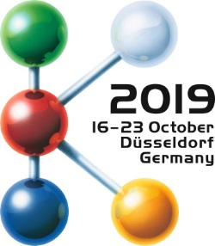

Multikomponenten Anwendungen
Erweiterung des Prozessfensters mittels virtueller DoE

Virtual Molding hilft bei der Festlegung des Prozessfensters für Zwei-Komponenten PC+LSR Anwendungen

Die neueste Release SIGMASOFT® v5.3 ist eines der Highlights der SIGMA Engineering auf der K 2019. Neben weiteren Neuerungen beinhaltet diese Version einen neuen Prozessmodus für eine einfache und schnelle Konfiguration und Berechnung von Zweikomponenten Anwendungen. Dieser neue Modus wurde beim “Butterfly”, einem Zweikomponenten PC+LSR Bauteil, welches auf verschiedenen Ständen auf der Messe präsentiert wird, verwendet, um den Prozess zu analysieren und zu erweitern.

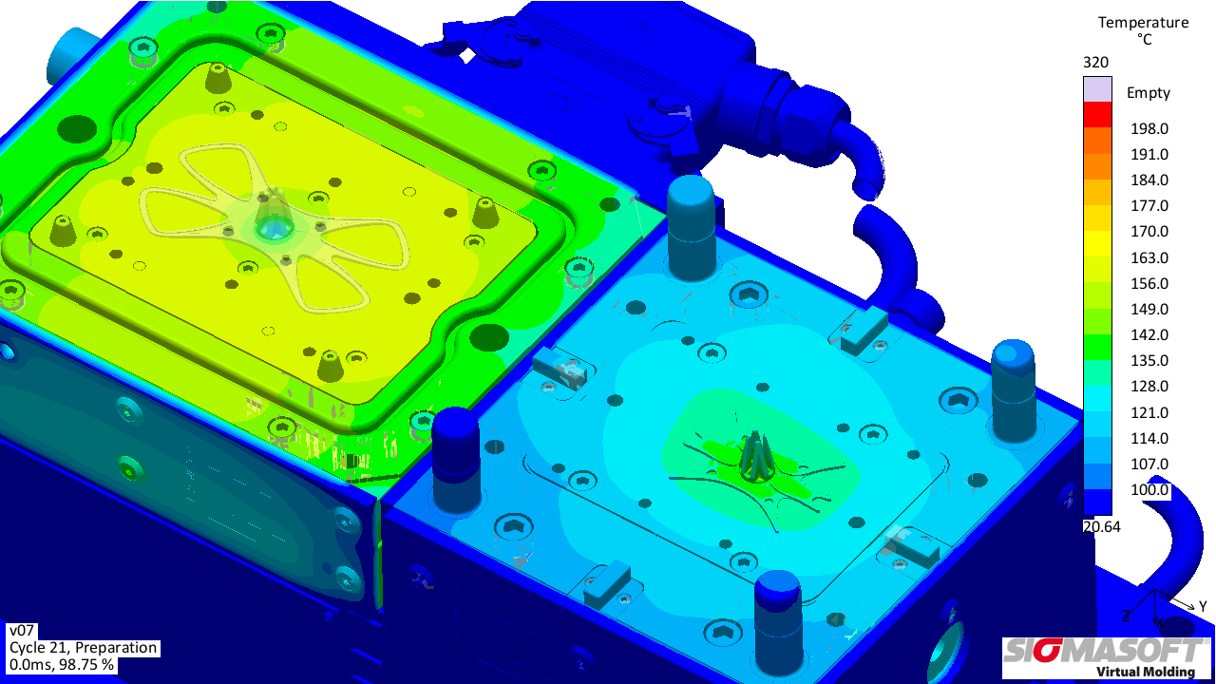
Bild 1 – Für die Handyhalterung “Butterfly” wird zuerst die PC-Komponente hergestellt (rechts), woraufhin diese in einem zweiten Schritt im gleichen Werkzeug von LSR umspritzt wird (links).
Erweiterung des Prozessfensters mithilfe virtueller DoE

Aachen, 16. Oktober, 2019 – Die SIGMA Engineering GmbH aus Aachen, Deutschland, präsentiert auf der K 2019 in Halle 13, Stand B31, die neueste SIGMASOFT® Version 5.3. SIGMASOFT® v5.3 ist der nächste Schritt in der SIGMASOFT® Virtual Molding Technologie und beinhaltet zahlreiche Neuentwicklungen und Verbesserungen. Die neuen Schlüsselfunktionen, die den Anwender bei seiner täglichen Arbeit noch besser unterstützen, umfassen den Export von 3D Simulationsergebnissen in die neue Software SIGMAinteract®, eine Netzwerk-Bash Queue sowie ein brandneues Kostenkalkulationstool, das dem Anwender nicht nur dabei hilft, die erste Schätzung der Bauteilkosten für ein erstes Angebot vorzunehmen, sondern auch bei der Verfolgung der Kostenänderungen durch Anpassungen des Bauteils, der Form oder des Prozesses.
Eine weitere große Neuerung ist der neue Prozessmodus, der speziell für die Simulation von Zweikomponenten-Prozessen mit Indexplatte entwickelt wurde. Die Simulation von Multikomponenten Anwendungen war zwar schon in der Vergangenheit möglich, jedoch ist das Aufsetzen einer vollständigen Virtual Molding-Analyse für zwei Komponenten nun einfacher und schneller als je zuvor. Für die K 2019 wurde dieser neue Modus von der SIGMA bereits für die Berechnung eines Kooperationsprojektes genutzt. Mit dem neuen Prozessmodus analysierte die SIGMA das Werkzeug und die Prozesseinstellungen des „Butterfly“ – einer Handyhalterung hergestellt aus einer Polycarbonat (PC)-Komponente, die anschließend mit einer Flüssigsilikonkautschuk (LSR)-Komponente umspritzt wird. Das Projekt wurde in Zusammenarbeit mit der Momentive Performance Materials GmbH aus Deutschland, sowie der ELMET Elastomere Produktions- und Dienstleistungs-GmbH und der Wittmann Battenfeld GmbH, beide aus Österreich, realisiert.
Da beide Komponenten im gleichen Werkzeug hergestellt werden, ist die Temperaturverteilung sowohl in der PC- als auch in der LSR-Kavität von großer Bedeutung, um ein funktionierendes Bauteil in einem effizienten Prozess herzustellen. Nach einer anfänglichen Berechnung der beiden einzelnen Komponenten, um einen ersten Einblick in das Füll-, Nachdruck- und Erstarrungs- bzw. Vernetzungsverhalten beider Komponenten zu erhalten, wird eine vollständige Virtual Molding-Analyse durchgeführt, um das Verhalten des Werkzeugs während der Produktion zu analysieren. Zuletzt wird eine virtuelle DoE durchgeführt, um das Prozessfenster des „Butterfly“ zu erweitern. Die virtuelle DoE zeigt, dass die Temperatur der PC-Komponente nach dem Umsetzen einen noch größeren Einfluss auf den Vernetzungsgrad hatte, als die Temperatur des Werkzeugs in der LSR-Kavität. Somit ist die Temperatur der ersten Komponente der treibende Faktor für die gesamte Zykluszeit. Dieses Wissen ermöglicht die Bestimmung eines größeren Prozessfensters, in dem allgemein hohe Vernetzungsgrade für verschiedene Prozessparameter erreicht werden.
Auf der K 2019 wird der “Butterfly” in einem 1+1 Werkzeug, entworfen von ELMET (Stand 12E49-5), auf einer SmartPower Combimould 120/130/210S mit einer Unilog B8-Steuereinheit von Wittmann Battenfeld (Stand 15C06), auf dem Stand von Momentive (Stand 6B15) live hergestellt. Die vollständige Virtual Molding-Analyse sowie die durchgeführte virtuelle DoE zur Erweiterung des Prozessfensters wird auf dem Stand der SIGMA vorgestellt.

SIGMA (www.sigmasoft.de) ist Schwesterunternehmen der MAGMA Gießereitechnologie GmbH, dem Technologie- und Marktführer für Gießereiprozesssimulation mit Sitz in Aachen (www.magmasoft.de). Mit der Simulationslösung SIGMASOFT® Virtual Molding optimieren wir den Entwicklungsprozess von Kunststoffbauteilen und Spritzgießwerkzeugen sowie die Prozessführung der Spritzgießverarbeitung. SIGMASOFT® Virtual Molding kombiniert die 3D Geometrien von Bauteil und Anguss mit dem kompletten Werkzeug- und Temperiersystem und integriert den tatsächlichen Produktionsprozess, um ein gebrauchsfähiges Spritzgießwerkzeug mit einem optimierten Prozess zu entwickeln.

Bei SIGMA und MAGMA ist es unser Ziel, den Kunden dabei zu helfen, ab dem ersten Versuch die geforderte Teilequalität zu erreichen. Beide Produktlinien - Kunststoffspritzguss und Metallguss - basieren auf gemeinsamen 3D-Simulationstechnologien mit dem Fokus der Artikel- und Prozessoptimierung. In SIGMASOFT® Virtual Molding sind eine Vielzahl prozessspezifische Modelle sowie 3D-Simulationstechnologien integriert, die auf der Metallgießsimulations-Seite über 30 Jahre entwickelt, validiert und kontinuierlich optimiert wurden. Dieser erweiterte Simulationsansatz stellt für die Anwender von SIGMASOFT® Virtual Molding einen klaren Wettbewerbsvorteil dar. Stellen Sie sich Ihr Geschäft vor, wenn jedes Werkzeug, das Sie bauen, immer sofort die geforderte Bauteilqualität liefert. Das ist unser Ziel. Unsere Technologie kann nicht mit anderen Simulationsansätzen für den Kunststoffspritzguss verglichen werden.

Die erfolgreiche Einführung neuer Produkte benötigt eine andere Kommunikation während Design, Materialauswahl und Prozesseinstellung, die Designsimulation nicht leisten kann. SIGMASOFT® Virtual Molding ermöglicht diese Kommunikation. Das SIGMA Support- und Entwicklungsteam, mit insgesamt 450 Jahren kombinierter technischer Ausbildung und praktischer Erfahrung, unterstützt Ihre technischen Ziele mit anwendungsspezifischen Lösungen. SIGMA bietet direkten Vertrieb, Anwendungstechnik, Training, Einrichtung und Support durch Kunststoffingenieure weltweit.

Diese Presseinformation ist zum Download im pdf-Format unter folgendem Link verfügbar: https://www.sigmasoft.de/de/presse/

